**Тема урока**: Человек и природа.

**Тип урока Обобщение пройденного материла**

**Педагогические цели:**

1. Создание условия для расширения знаний учащихся об особенностях строения тела человека, органах человека и их значения для организма.

2.Содействие развитию приемов совместной и умственной деятельности: сравнение, анализ ,обобщение.

3. Воспитание бережного отношения к своему организму.

**Оргмомент**

**Актуализация опорных знаний**

**Проверка домашнего задания: материки и океаны.**

**Самоопределение к деятельности**

**Дополни предложения:**

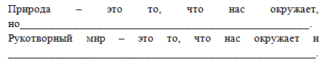

**Назовите предметы природы и рукотворного мира на картинке**

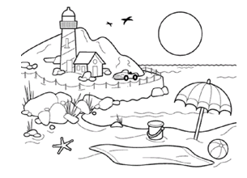

Очень часто предметы природы и рукотворного мира схожи между собой Давайте найдем пару каждому предмету и запишем в тетрадь

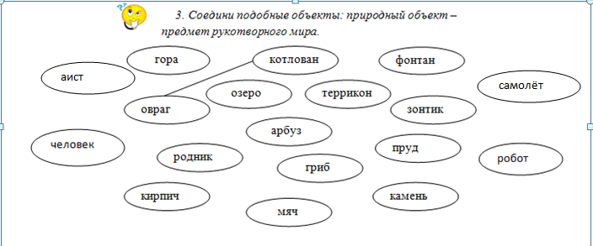

На какие группы делятся объекты природы?

-На какие группы можно разделить записанные нами объекты природы?

- Чем отличается живая природа от неживой?

Почему мы человека отнесли к живой природе?

Что дает человеку живая природа?

Что – неживая?

Просмотр видеоролика <https://www.youtube.com/watch?v=mbWrzq3J5nY>

ТЕСТ

1.К какой части окружающего мира относится человек?

А) неживая природа

Б) живая природа

В) животный мир

2.Тело человека состоит из многих______?

А) органов

Б) организмов

3. Самый главный орган человека?

А) легкие

Б) головной мозг

В) почки

Г) желудок

4. Органы, которые вместе выполняют общую работу, образуют_____?

А) организм

Б) систему органов

В) конечности

5. Отметь, какой системы органов не бывает.

А) дыхательная

Б) пищеварительная

В) двигательная

Г) кровеносная

Д) нервная

6. Строение тела человека изучает наука________?

А) география

Б) анатомия

В) гигиена

Г) физика

7. В чем главное отличие человека от животного?